**BruTile & Mapsui**

**研究报告**

执行团队：服务器FD组（IS.NET）

报告执笔人：胡本权

目录

目的 2

关键字 2

名词解释 2

Resolution和Scale转换 2

BruTile描述 2

BruTile关键接口介绍 3

BruTile扩展 3

后续 4

参考文献 4

# 目的

扩展BruTile以支持SuperMap.IS.NET缓存文件及SuperMap.IS.NET AjaxHandler Tile服务。

# 关键字

Resolution

Dpi

TileSchema

TileProvider

TileSource

# 名词解释

Resolution – 代表分辨率，表示当前地图范围内，1像素代表多少地图单位，地图单位取决于数据本身的空间参考。

Dpi – 代表没英寸的像素点。

Scale – 代表比例尺。

# Resolution和Scale转换

如果地图单位是米，dpi为96

1英寸=2.54厘米

1英寸=96像素

如果当前地图比例尺为1：12500000 则米和像素间的换算为

1英寸=0.0254米=96像素

则1像素代表实际距离是

Resolution=12500000* 0.0254/96;

# BruTile描述

BruTile是一个基于C#编写的Gis Tile Service。

预定义的服务有：BingMap, GoogleMap, OpenStreetMap

BruTile中定义规范接口ITileSource, ITileSchema, ITileProvider用以进行扩展

# BruTile关键接口介绍

ITileSource-服务源，服务源中包含有ITileSchema, ITileProvider,如下:

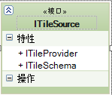

ITileSchema-服务定义。

ITileSchema接口主要包含对于访问服务的定义

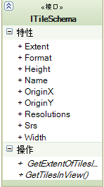

ITileProvider-服务提供，根据提供的TileInfo信息获取到当前Tile图片信息

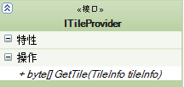

# BruTile扩展

在扩展BruTile中，主要实现BruTile.ITileSource, BruTile.ITileProvider, BruTile.ITileSchema接口进行扩展。

# 后续

IS.NET AjaxHandler服务提供投影空间参考转换EPSG Code接口；

IS.NET AjaxHandler 服务提供获取到当前地图投影坐标系；

完善SuperMap.ISNETTile工程，扩展支持ITileCache等；

熟悉MapSui

# 参考文献

<http://blog.csdn.net/yang_629/article/details/6416483>

<http://brutile.codeplex.com/>

<http://arcbrutile.codeplex.com/>